Association loi 1901 créée dans le respect de la Convention Internationale des Droits de l’Homme

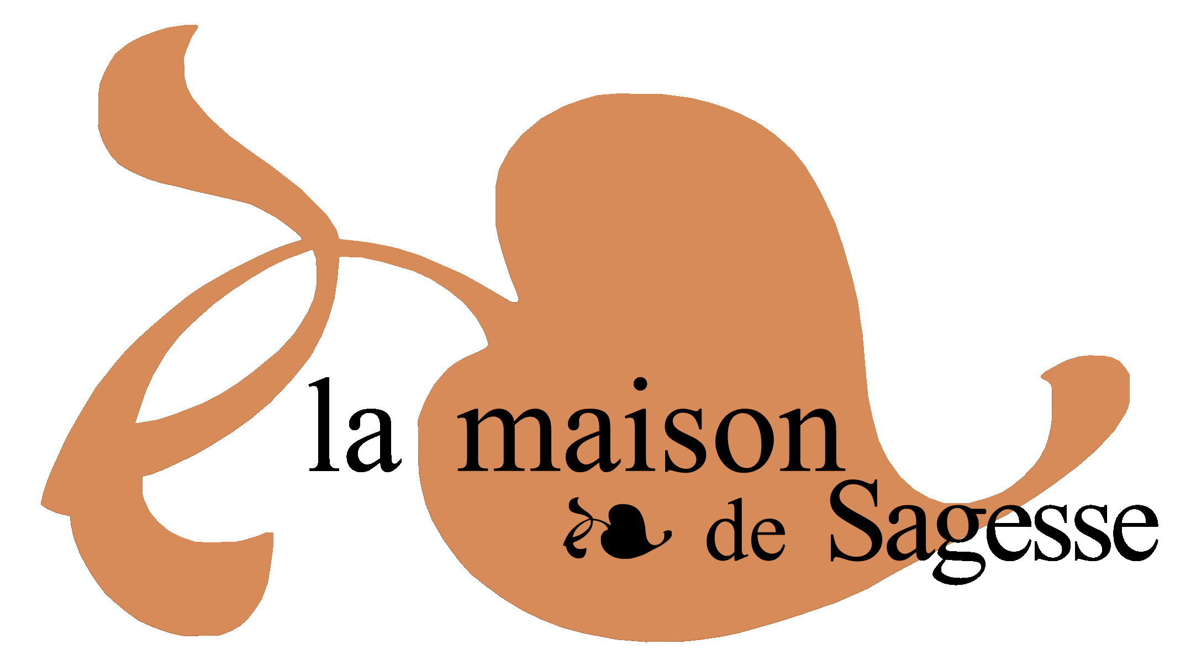

Aide Humanitaire
Pour les Enfants du Monde

CONSTRUCTION D’UNE SALLE DE CLASSE

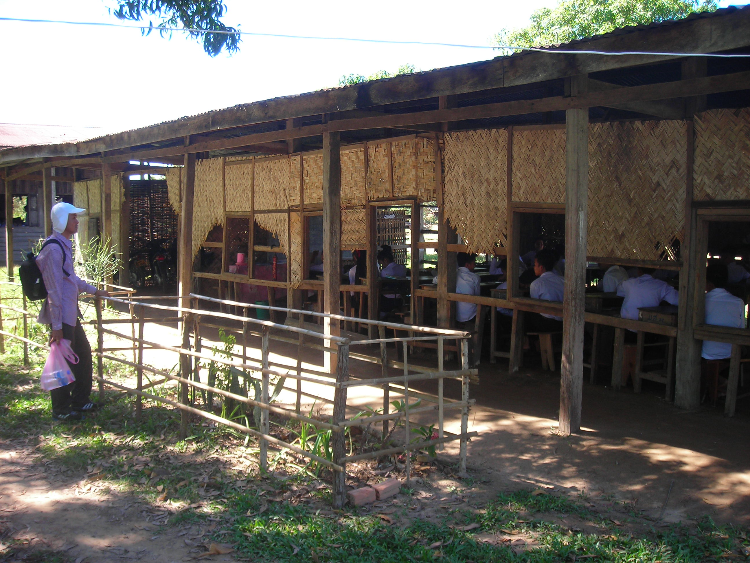

Village de Phon Ngam - LAOS

UNESCO - MdS est accréditée en relations opérationnelles depuis 1998
UNESCO – statut consultatif auprès du comité de sauvegarde du
Patrimoine Mondial de l’Humanité depuis 2012
FONDATION DU BENEVOLAT - Médaille d’or en 2001
COMMISSION DES DROITS DE L’HOMME - Mention spéciale en 2004
VOIX DE L’ENFANT - MdS est membre actif du réseau

SOMMAIRE_________________________________________________________________________

I. Contexte du projet ………………………………………………………………...……………… p 3
a) Contexte local
b) Historique du projet
c) Maison de Sagesse au Laos

II. Descriptif du projet …………………………………………………………..………………… p 5
a) Lieu de réalisation
b) Objectifs du projet
c) Intervention prévue
d) planning
e) budget
f) Bénéficiaires
g) Partenaires locaux
h) Viabilité à terme du projet
i) Prolongements envisagés

III. Budget et plan de financement ………………………… ..……………………………… p 8
a) Budget prévisionnel de l’action
b) Plan de finnement
c) Devis

Annexes …………………………………………………………………………..……………………… p 11

Présentation détaillée Maison de Sagesse
- Biographie des porteurs du projet
- Photos

CONTEXTE DU PROJET___________________________________________________________

a/ Contexte local
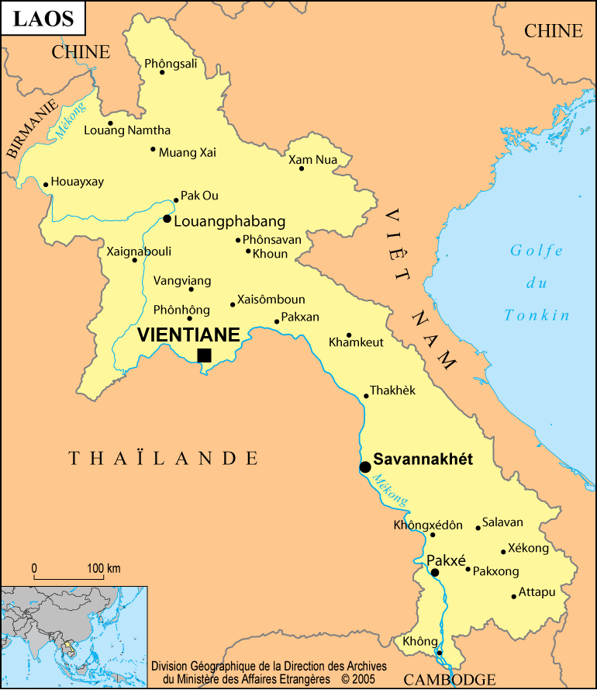
Peuplé de près de 6,5 millions d’habitants, le Laos est un des pays les plus pauvres de la planète, avec une espèrance de vie d’environ 56 ans
(133e sur 181) et 27% de la population est analphabète en 2011.
Le système scolaire au Laos est très précaire.
L’Etat n’alloue que très peu de fonds à l’Education Nationale.
Le régime communiste ne tolère par ailleurs aucunes critiques tant sur sa méthode de fonctionnement que sur ses prises de décisions…
sous peine d’être immédiatement raccompagné au poste frontière.

b) Historique du projet

En complément de multiples humbles actions humanitaires déjà menées au Laos depuis 2008,
nous avons identifié, grâce à nos précieux contacts locaux, ce nouveau projet.
Notre correspondant, Thongxay est natif de ce village.
Nous l’avons rencontré à Luang Prabang où il est actuellement Professeur de Biologie.

Le village de Phon Ngam, située au sud du pays, possède à ce jour deux établissements scolaires,
qui accueillent dans son ensemble des enfants de tous les villages du district :

- Un collège et lycée proposant une instruction supérieure à 540 élèves.
- Une école maternelle et primaire accueillant actuellement 220 élèves.

Malheureusement, une très grande partie des bâtiments est en très mauvais état.
L’école se compose de petites salles de classe dont le sol n’est qu’en terre battue.
Les toitures laissent filtrer l’eau, notamment en période de mousson (allant de mai à octobre)
et les cloisons sont rongées par les termites. Actuellement, certaines classes ne bénéficient pas de tables de travail, les enfants sont assis à même le sol. Au niveau du matériel pédagogique, c’est un dénuement total et les enseignants ne possèdent aucun local.
Il y a 7 ans, les premières fondations avaient été commencées…mais l’Etat n’a malheureusement jamais eu les moyens de poursuivre le chantier. Depuis le mois de mars 2013, les enseignants vivent également une situation très précaire car leurs salaires ne sont plus versés par l’Etat.
Les parents paient en revanche un droit de scolarité pour leurs enfants qui correspond en finalité au budget de fonctionnement de l’école.
(réfection des salles, entretien, voire achat de quelques petits matériels basiques pédagogiques).

c) Maison de Sagesse au Laos

Maison de Sagesse est une Organisation Internationale Non Gouvernementale accréditée en relations opérationnelles avec l’UNESCO qui intervient
depuis 20 ans, en France et/ou à l’étranger en faveur de l’enfance en difficulté.

Maison de Sagesse mène actuellement 14 projets dans 9 pays sur 3 thèmes :
- EDUCATION : Alphabétisation, insertion du handicap et formation professionnelle
- DEVELOPPEMENT DURABLE : Accès à l’eau, rénovation d’habitats
- CULTURE : Préservation du patrimoine immatériel et artisanat

Maison de Sagesse est ainsi présente au Laos depuis 2008.
L’investissement de nos chargés de mission, Gilles Lorgeou et Hugues Mousset a permis
de nombreuses réalisations depuis 5 années. Parmi les plus importantes, nous pouvons noter :
- Achat de matériels agricoles pour un clan familial de 14 personnes
- Soutien scolaire et universitaire de 2 étudiants pendant 3 ans
- Electrification d’un hameau en face de Luang Prabang
- Soutien médical vers 2 femmes de Luang Prabang
- Apports de médicaments, lunettes et vêtements divers
- Constructions de sanitaires dans un temple bouddhiste
- Soutien financier d’un autre temple pour la fête traditionnelle des lumières
- Fournitures scolaires pour l’école d’un village à environ 25 km de Luang Prabang

DESCRIPTIF DU PROJET_________________________________________________________

a/ Lieu de réalisation
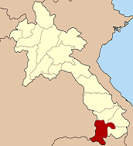
Le village de Phon Ngam se situe dans la province de Champasak, au sud du Laos. Peuplé de 12 000 habitants, il est équidistant de 50 kiliomètres de la deuxième ville du pays Paksé, de la frontière avec la Thaïlande et de celle avec le Cambodge. La quasi-totalité des habitants sont des cultivateurs vivant de la riziculture. Malheureusement, tant l’eau, l’électricité que des infrastructures médicales, sont pratiquement inexistantes à ce jour. C’est pourquoi nous tentons d’intervenir.

b/ Objectif général et objectifs spécifiques du projet

Objectifs généraux :
- Améliorer durablement les conditions d’accueil et d’enseignements de 220 enfants et leurs professeurs.
- Permettre aux enseignants d’assurer leurs cours dans des conditions optimales en matière de d’hygiène et sécurité
- Rendre les écoles accueillantes, conviviales et motivantes, afin de limiter l’absentéisme
- Renforcer la pratique de la langue française.
- Contribuer à l’essor économique du pays, grâce à l’éducation de la nouvelle génération
- Contribuer à l’essor économique local par l’acquisition des matériaux auprès d’entreprises locales pour le chantier
- Valorisation des savoir-faire locaux et des habitants ayant contribué à la construction de l’école.

Objectif spécifique : la rénovation d’une salle de classe de lycée et le matériel scolaire.

Pour tout complément d’information, voir également notre première vidéo d’environ 3 minutes, via le lien : http://youtu.be/_7Zkm1i-Pz8

c/ Intervention prévue

Considérant l’ampleur des travaux nécessaires à la réhabilitation de la totalité du bâtiment,
nous avons déterminé un certain nombre de priorités…avant tout achat de fourniture scolaire.

Tout d’abord, il nous a paru important, avant la saison des pluies, d’achever cette salle de classe
du lycée qui, actuellement, ne possèdent qu’une toiture sans mur, ni cloison, ni porte, ni fenêtre et/ou autres finitions.

Dans cette perspective, Maison de Sagesse aura alors le sentiment de tenir sa promesse :
Tendre la main aux enfants pour les aider à mieux grandir et ainsi leur proposer un avenir meilleur.
Nous réaliserons un film de 3 à 4 minutes sur la réalisation de ce projet. Celui ci pourra être le support d’intervention pédagogique sur la solidarité internationale dans les écoles françaises.

d/ Planning de réalisation

- Démarrage du projet : 2014
- Durée des travaux : 3 mois
- 2 missions de suivi prévues : en avril et novembre 2014, au démarrage et en fin de projet : mission d’évaluation et de clôture de travaux.
- Ouverture de la classe prévue dès la fin des travaux (en novembre/décembre 2014)

e/ Budget prévisionnel : 4350 euros

f/ Bénéficiaires

Bénéficiaires directs :
Les 540 lycéens.
Les 220 élèves scolarisés
Les enseignants
Les enfants non scolarisés du village, essentiellement issus de familles pauvres et qui travaillent pour la plupart dans les rizières avoisinantes. En effet, le projet achevé permettra d’augmenter les capacités d’accueil des écoles.

Bénéficiaires indirects :
Les 1200 habitants du village

g/ Partenaires locaux

Les familles, les habitants et les artisans locaux sont partis prenants du projet et souhaitent y apporter leur contribution sous forme de main d’œuvre lors du chantier. La participation des villageois nous parait primordiale pour la viabilité de tous nos projets.
Aujourd’hui, le fonctionnement des établissements scolaires n’est financé que par les parents d’élèves (électricité, eau, réparations, nettoyage, fournitures, nourriture, etc…). Ainsi, les frais d’inscriptions sont très souvent de trop lourdes charges pour beaucoup de familles qui ne peuvent alors y subvenir seules. C’est pourquoi, grâce à la participation du village aux travaux, un échange et un partage se créeront naturellement entre tous les foyers.
Par notre soutien, nous présageons en finalité que les frais de scolarité baisseront de ce fait notablement car l’entretien des bâtiments sera réduit.

Le Chef de Village, le Proviseur et Thongxay (natif de Champassak) sont très impliqués dans ce
projet car cela fait 7 ans qu’ils attendent des fonds de l’Etat pour finir leur école.
Mais il est à ce jour malheureusement vraisemblable que ceux-ci n’arriveront jamais…

Parallélement, Maison de Sagesse est en contact avec Monsieur Clément, représentant de la
Francophonie à l’ambassade de France au Laos, qui nous apporte son soutien dans nos rapports
avec les autorités du Laos.

h/ Viabilité à terme du projet

L’engagement des villageois pour le développement de leur villages est très marqué.
Ainsi, ils mettront un point d’honneur à participer au projet et en assureront par la suite l’entretien.

MDS réalisera de surcroit un suivi pendant plusieurs années, en analysant au fur et à mesure
l’assiduité des élèves, dans l’espérance de meilleures futures issues proféssionnelles.

i/ Prolongements envisagés

Depuis sa création, Maison de Sagesse tente de créer des liens entre les pays et les cultures.
C’est pourquoi nous aimerions pouvoir présenter un film qui retracera le projet dans le cadre
de l’accompagnement scolaire ou d’évenements mettant à l’honneur la solidarité internationale.

De plus, afin de parfaire au mieux notre soutien vers ces écoles, de multiples petits matériels seront également achetés (livres, cahiers, crayons, stylos, règles, feuilles, etc…) pour une valeur d’environ 1500 euros (que nous achèterons nous-mêmes sur la ville de Paksé où les prix sont meilleurs et pour faire marcher l’économie locale) afin de proposer aux enfants de pouvoir assurément suivre l’enseignement des professeurs au mieux, comme il se doit.

Notre vœu le plus cher sera dans les années à venir de promouvoir encore et encore de meilleures conditions de vies pour les enfants. Leur instruction et leur éducation nous semblent donc fondamentales pour l’essor économique du Laos à long terme, via la scolarité. Nous nous concentrerons également sur l’hygiène et l’eau potable qui, encore aujourd’hui dans beaucoup de petits villages, ne permet qu’à 1 enfant sur 2 de pouvoir dépasser l’age d’1 an.

Nous avons également dans l’idée de monter un petit dispensaire pour ce district.
Nous attendons cependant encore de multiples précisions et surtout de connaître bien en amont la liste des matériels médicaux nécessaires, voire de former 1 ou 2 infirmières.
Une étude bien plus approfondie, indispensable, sera ainsi faite fin 2013 afin de savoir si ce projet est techniquement et financièrement envisageable.

BUDGET PREVISIONNEL

Les coûts directs selon la digne volonté des villageois (comme tous les autres projets déjà menés à bien), ne servira uniquement qu’aux achats de matériaux de construction. La main-d’œuvre sera orchestrée gracieusement et avec fierté, tant par les artisans locaux, les parents que les élèves.
Les missions de suivi et d’évaluation sont à la charge des responsables de mission.

- Budget prévisionnel synthétique :

Poste de dépense | TOTAL en euros
Construction d’une salle de classe d’un collège/lycée | 3800
Suivi/évaluation
SOUS TOTAL | 3800
Fournitures scolaires (en option suivant budget) | 470
Frais de Transport | 80
TOTAL | 4350

- Possible Plan de Financement :

source de financement | montant demandé | % | délai
Fondation ? | 2000 | 46 | en cours
Fondation ? | 2000 | 46 | en cours
Maison de Sagesse | 350 | 8 | en cours
TOTAL | 4350 | 100 | en cours

- Devis réalisé :

Devis pour la construction d’une salle de classe d’un collège/lycée
 | Matériaux | Unite | Quantité | Prix Unitaire |  | Total en Kips (LAK) | Total en €
A / FONDATION, COLONNES HORIZONTALES BETON, MURS et BRIQUES |  |  |  |  |  | 12 402 000 ₭ | 1 181 €
1 | Sable | M³ | 10 | 100 000 ₭ |  | 1 000 000 ₭ | 95,24 €
2 | Gravier | M³ | 12 | 200 000 ₭ |  | 2 400 000 ₭ | 228,57 €
3 | Briques | Pièce | 6 000 | 500 ₭ |  | 3 000 000 ₭ | 285,71 €
4 | Ciment tiger | Tonne | 2 | 800 000 ₭ |  | 1 600 000 ₭ | 152,38 €
5 | Ciment lao | Tonne | 3 | 900 000 ₭ |  | 2 700 000 ₭ | 257,14 €
6 | Tiges en fer 6mm | Pièce | 20 | 8 000 ₭ |  | 160 000 ₭ | 15,24 €
7 | Clous 8 cm | Kg | 2 | 10 000 ₭ |  | 20 000 ₭ | 1,90 €
8 | Clous 6 cm | Kg | 2 | 10 000 ₭ |  | 20 000 ₭ | 1,90 €
9 | Clous 10 cm | Kg | 2 | 10 000 ₭ |  | 20 000 ₭ | 1,90 €
10 | Tiges en fer 12mm | Pièce | 15 | 22 000 ₭ |  | 330 000 ₭ | 31,43 €
11 | Tiges en fer 10mm | Pièce | 25 | 10 000 ₭ |  | 250 000 ₭ | 23,81 €
12 | Fibre en fer | Kg | 7 | 10 000 ₭ |  | 70 000 ₭ | 6,67 €
13 | Bois de coffrage | Pièce | 32 | 26 000 ₭ |  | 832 000 ₭ | 79,24 €
B / MENUISERIE et HUISSERIE |  |  |  |  | 4 789 000 ₭ |  | 456 €
14 | encadrements fenêtres | Pièce | 5 | 250 000 ₭ | 1 250 000 ₭ |  | 119,05 €
15 | encadrements portes | Pièce | 2 | 150 000 ₭ | 300 000 ₭ |  | 28,57 €
16 | volets doubles f | Pièce | 5 | 400 000 ₭ | 2 000 000 ₭ |  | 190,48 €
17 | volets portes | Pièce | 2 | 520 000 ₭ | 1 040 000 ₭ |  | 99,05 €
18 | charnières volets | Pièce | 20 | 4 000 ₭ | 80 000 ₭ |  | 7,62 €
19 | charnières portes | Pièce | 4 | 5 000 ₭ | 20 000 ₭ |  | 1,90 €
20 | attaches fenêtres | Pièce | 10 | 5 000 ₭ | 50 000 ₭ |  | 4,76 €
21 | poignées fenêtres | Pièce | 5 | 3 000 ₭ | 15 000 ₭ |  | 1,43 €
3 | poignées portes | Pièce | 2 | 5 000 ₭ | 10 000 ₭ |  | 0,95 €
23 | crochets volets | Pièce | 14 | 1 000 ₭ | 14 000 ₭ |  | 1,33 €
24 | serrures | Pièce | 2 | 5 000 ₭ | 10 000 ₭ |  | 0,95 €
C / BOIS et Accéssoires de Construction |  |  |  |  | 22 850 000 ₭ |  | 2 176 €
25 | Bois de 6x15x8m | Pièce | 30 | 170 000 ₭ | 5 100 000 ₭ |  | 485,71 €
26 | Bois de 5x10x5m | Pièce | 100 | 50 000 ₭ | 5 000 000 ₭ |  | 476,19 €
27 | Porcelainer | Pièce | 450 | 18 000 ₭ | 8 100 000 ₭ |  | 771,43 €
28 | Attaches de Porcelainer | Pièce | 900 | 1 500 ₭ | 1 350 000 ₭ |  | 128,57 €
29 | Porcelainer pour sommet du toit | Pièce | 80 | 15 000 ₭ | 1 200 000 ₭ |  | 114,29 €
30 | Bois 2,5x20x4m | Pièce | 30 | 70 000 ₭ | 2 100 000 ₭ |  | 200,00 €
TOTAL GENERAL |  | A + B + C |  |  | 40 041 000 ₭ |  | 3 813 €

ANNEXES

Présentation détaillée Maison de Sagesse
- Biographie des porteurs du projet
- Photos

PRESENTATION DETAILLEE DE MAISON DE SAGESSE

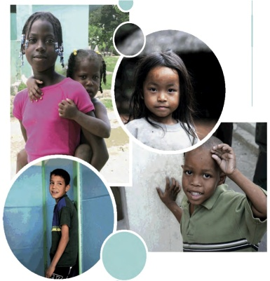
Depuis près de 20 ans, les équipes de Maison de Sagesse s’investissent dans des actions en faveur de l’enfance déshéritée et de la paix dans le monde. Leurs actions prennent toujours en compte comme données essentielles, l’histoire, l’identité, l’indépendance des communautés où ils interviennent et c’est le sens de leur adhésion à la charte de l’UNESCO pour une culture de la Paix et de la Non-violence dans le monde.

La “Maison de Sagesse” intervient, ou, est intervenu dans 40 pays :
En Amérique (Bolivie, République Dominicaine, Brésil, Cuba, Haïti),
En Asie (Vietnam, Laos, Cambodge, Inde, Tibet, Mongolie, Oural)
Au Moyen Orient (Israël, Irak, Iran, Liban, Afghanistan, Tadjikistan)
En Afrique (Ethiopie, Congo Brazzaville, République Démocratique du Congo, Maroc,
Tunisie, Madagascar, Sénégal, Côte d’Ivoire, Rwanda, Mali, Niger, Bénin, Burkina Faso)
En Europe (France, Bulgarie, Albanie, Arménie, Bosnie, Kosovo, Croatie, Serbie, Roumanie).

Organisée en réseau, La Maison de Sagesse compte autour de son siège à Etampes dans l’Essonne, un réseau de bénévoles dans différentes régions et une vingtaine de correspondants dans le monde ce qui lui permet de disposer de locaux, de terrains et d’une veille humanitaire permanente.

Notre Engagement
Notre vocation principale est la mise en place d’actions qui doivent aider les enfants à s’épanouir,
à mieux vivre, à devenir autonomes dans le cadre de leur environnement social, culturel
et économique. Les domaines d’intervention de “Maison de Sagesse” sont donc les suivants :

1. L’aide de première urgence :
Depuis sa création la Maison de Sagesse a acheminé quelques 150 000 tonnes de divers produits
en aide d’urgence, tels que : Cantines pédiatriques, aide alimentaire, vêtements, médicaments, matériel chirurgical, livres, etc…

2. L’Education pour Tous (Partenariat UNESCO) :
L’acquisition des connaissances au travers l’Ecole et la Formation Professionnelle
MDS a construit en 18 ans :
- 14 écoles dont 11 au Vietnam, 1 école en République Dominicaine, 2 écoles en Inde
- 1 collège Inter- ethnique au Laos
- 4 crèches en Ethiopie, Inde, Liban, Brésil
- Bibliothèques francophones créée au Bénin, Liban, Sarajevo, Congo Brazzaville, Arménie, etc…
- 300 bibliothèques créées en France
(bibliothèques de rue, bibliothèque de classe, dons de livre en milieu hospitalier)

MDS a suivi et dispensé des Formations Professionnelles :
- aux enfants soldats du Congo Brazzaville
- à Madagascar, à Diego Suarez (classes d’informatique et mission pour l’emploi)
- en République Dominicaine, aux Réfugiés haïtiens des Bateys
(broderie & ébénisterie traditionnelle) et soutien scolaire
- au Vietnam pour les enfants aveugles de Quang Qui (techniques de massage traditionnel)
Alphabétisation :
Programmes en Afghanistan, Liban, Laos, Madagascar, Congo, Ethiopie, République Dominicaine
France :soutien Scolaire au Centre Social Chevaleret Paris 13. Depuis 2005, 60 enfants par an sont pris en charge (du primaire au lycée) animés par 30 bénévoles chaque année.
3. L’amélioration des conditions d’hygiène, de santé et de nutrition
- Maroc : la caravane médicale et ses 27 000 consultations et 800 opérations par an
(programme sur 5 ans).
- Nord de l’Inde-Tibet : Eradication de la tuberculose et de la gale
- Ethiopie (province l’Auromo): soins auprès 5 000 enfants atteints de trachome
- Congo Brazzaville : campagne sanitaire : 2000 personnes soignées
- Afghanistan : campagne sanitaire à Hanaba : 700 personnes soignées
- République Démocratique du Congo : Création d’un Centre Pharmaceutique
- République Dominicaine : Création d’un dispensaire, campagne sanitaire et nutrition des réfugiés haïtiens
- Madagascar : Aide médicale et création de sanitaires dans les prisons malgaches de Farafagana,
de Mananjary et de Manakara.
- Brésil : création d’un poste de Santé (premiers secours, accompagnement, conseils, formations)
- Sénégal : Créations postes de santé et cases de santé en Casamance
- Vietnam : Opération de la petite Hue qui souffrait d’une malformation du coeur
(insuffisance mitrale importante avec oreillette gauche ectasique et fraction d’éjection inférieure à 50%)

4. L’accès à l’eau potable, Assainissement et Incitation au développement durable :
- en 3 missions en Inde (Nord de l’Inde, Gujarat, Pondichery)
- au Liban (Ain Aar)
- au Congo Brazzaville (Pool de Brazzaville)
- à Madagascar (Ansirabé)
- au Brésil (Salvador de Bahia)
- au Bénin avec 76 forages d’eau réparés, 33 forages d’eau créés
- au Burkina Faso

5. Le respect des Droits de l’Homme et de la citoyenneté
Programme de légalisation en vue de donner un état civil aux enfants :
- République Dominicaine : 150 enfants légalisés via un Programme de légalisation des enfants nés en République Dominicaine mais de parents haïtiens.
- Madagascar : 15 000 enfants légalisés via un Programme de légalisation des enfants nés sans état civil. Cette légalisation leur donnera un accès aux soins et à l’éducation.

6. La préservation du patrimoine et de la culture
- Bulgarie : Sauvegarde de l’artisanat et la musique traditionnelle
- Laos : Broderie traditionnelle au fil d’Or, film réalisé avec le CNRS
- République Dominicaine : Broderie et ébénisterie traditionnelle Haïtienne.

Biographie de Gilles LORGEOU et Hugues MOUSSET
(Amis depuis 30 ans)
pour Maison de Sagesse – Mission LAOS – Projet Champassak

Né en 1951, Gilles LORGEOU, Manipulateur en Radiologie et basé à Orléans dans le Loiret,
est depuis toujours passionné de voyages et plus précisément vers les pays d’Asie.
Il connaît de surcroit le Laos depuis plus de 15 ans via plusieurs séjours chaque année.

Né en 1963, Hugues MOUSSET, Ingénieur Commercial dans l’Industrie et basé à Orléans dans le Loiret,
est autant passionné…mais avec moins d’expérience sur le Laos (uniquement depuis 2008).

Suite à échanges et réflexions communes avec Denise FOUIN, nous avons alors accepté de créer puis
de nous occuper de la Mission Laos au sein de MdS à partir de fin 2008, pour accompagner Denise
dans son total engagement vers les enfants du monde.

Nous avons 5 ans d’expérience et donc aujourd’hui une bonne connaissance du Laos, qui semble cruciale
quant aux bons fonctionnements/compréhensions et/ou relationnels entre Orientaux et Occidentaux.

Celle-ci est certes notre humble et toute première action dans le monde associatif humanitaire,
mais nous tentons au fur et à mesure (autant que faire se peut) d’identifier et ainsi d’aider le peuple Lao, tant dans l’agriculture, l’électricité, l’eau potable, que dans de divers soutiens scolaires, grâce notamment aux très précieux soutiens de nos amis Français expatriés au Laos, à Luang Prabang. Suivis, surveillances, non-corruptions et par extension investissements à l’Euro près, font alors notre dessein quotidien.

Aujourd’hui, notre vœu le plus cher est et sera toujours de pérenniser nos modestes actions à long terme.

Rappel, pour tout complément d’information, voir également notre première petite vidéo de présentation
d’environ 3 minutes, via le lien : http://youtu.be/_7Zkm1i-Pz8

PHOTOS
⬇⬇⬇

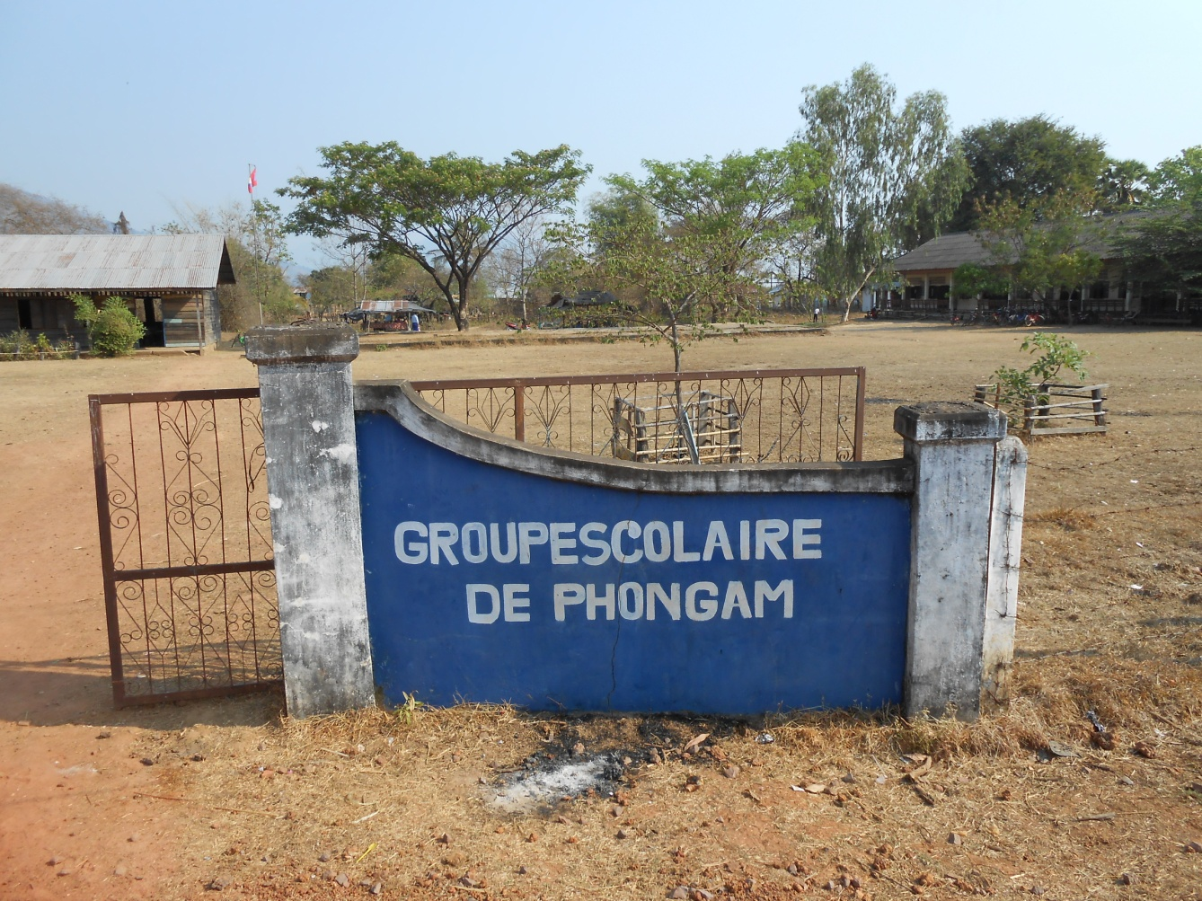
Entrée…et clôture du Groupe Scolaire de Phongam – Province de Champassak - Laos

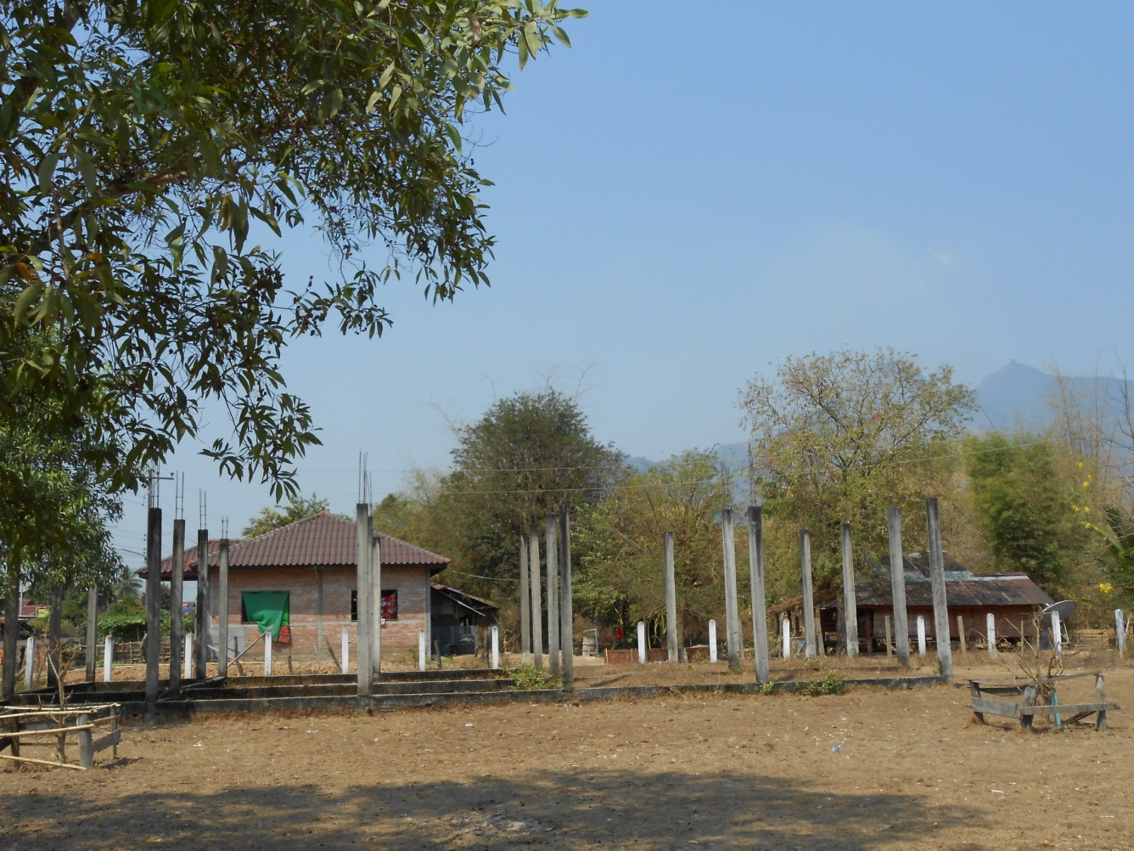
Dalle et poteaux en béton de 2 Salles de Classe…en attente de fonds de l’Etat…depuis 7 ans !
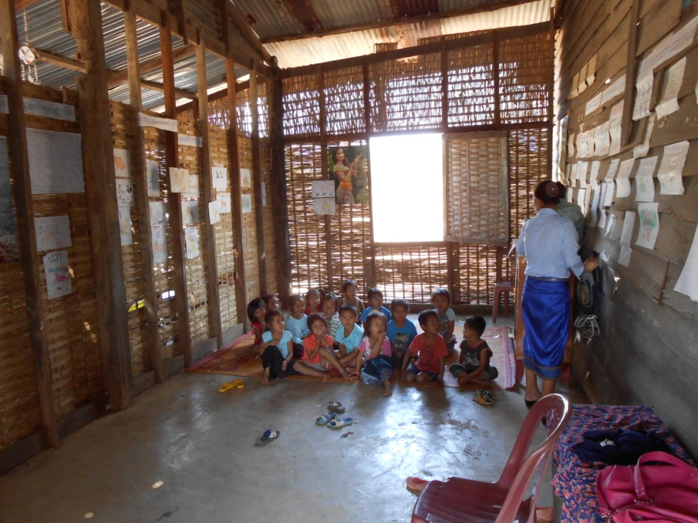
Ni de table, ni de banc dans cette classe pour ces enfants…sans parler de livres et/ou de cahiers !

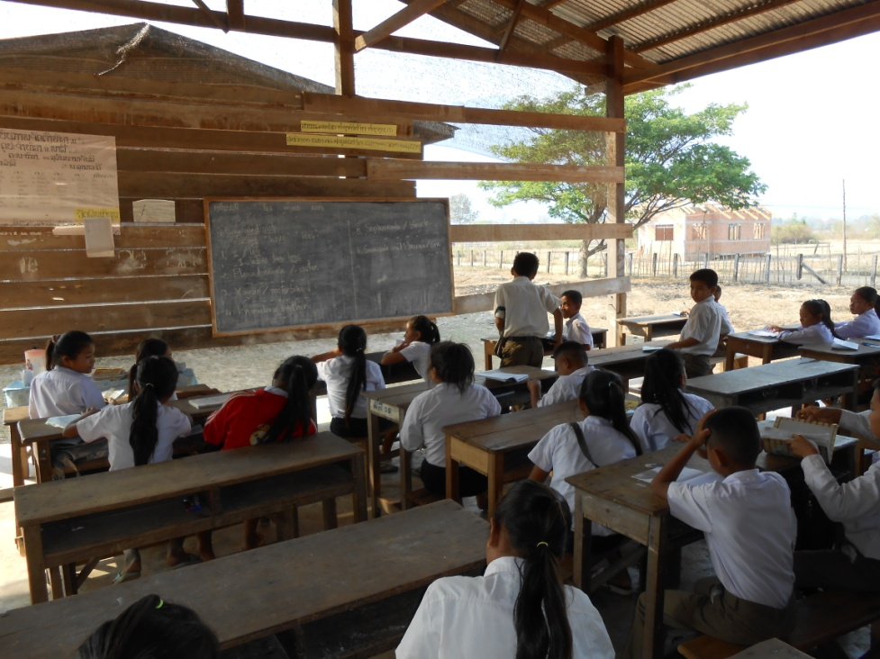
Une salle de classe…presque finie !

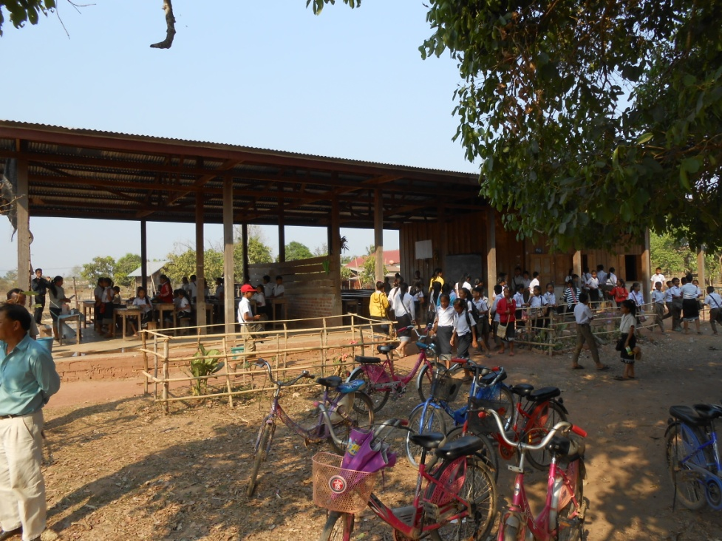
En cours…et dans la cour en même temps !
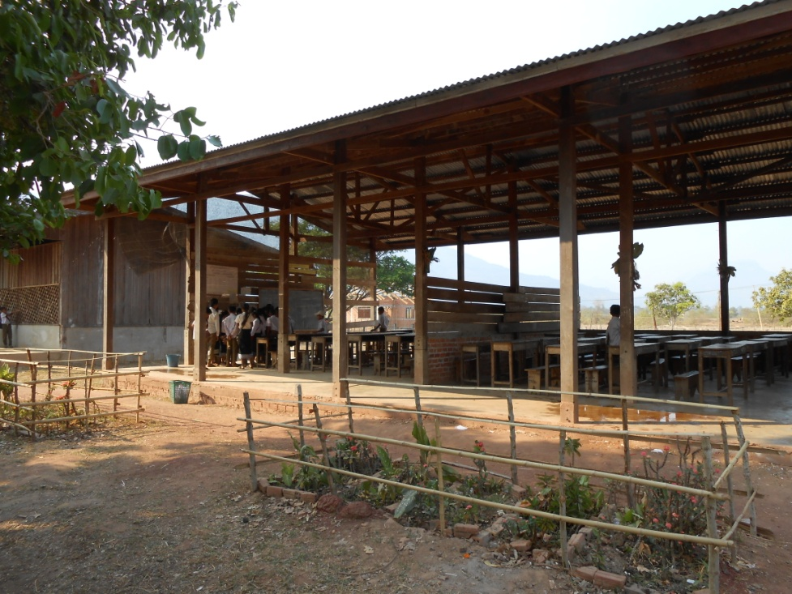
Avec un peu de verdure…c’est plus gai !

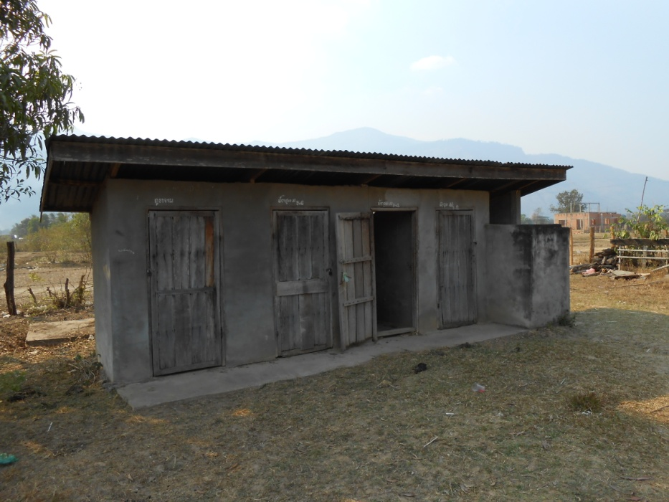
Les sanitaires de l’école que nous réhabiliterons
vraisemblablement pour une bien meilleure hygiène.

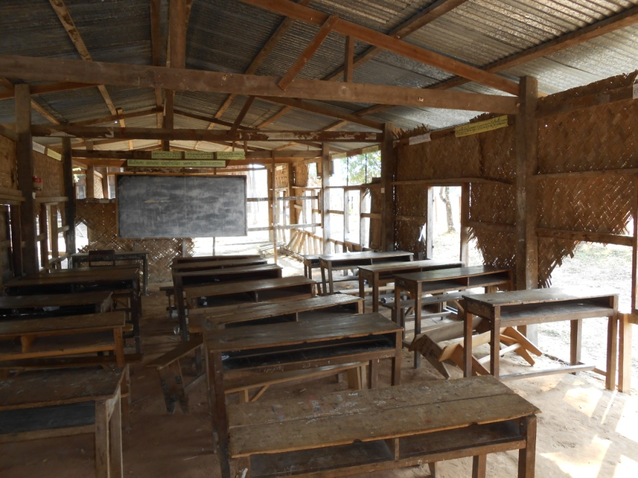
Probablement pas si simple de faire cours dans ces conditions !
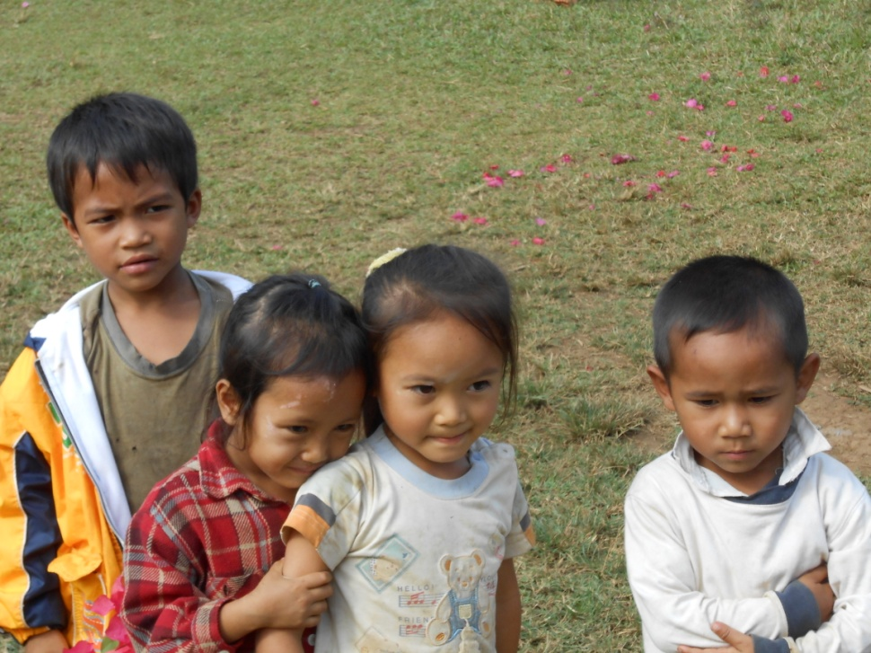

Et pourquoi n’auraient-ils pas droit à la même instruction que nos propres enfants…?

Délégation Orléanaise : Le Moulin de St Santin (Gilles LORGEOU) – 45750 St Pryvé St Mesmin

Gilles LORGEOU Hugues MOUSSET avec la participation locale très précieuse de notre Ami
Chargé de Mission au Laos Bénévole Mission Laos Alain MENONI (Antiquaire et Photographe)
Le Moulin de St Santin 32 bis rue de la Lionne Galerie ASIAMA
45750 St Pryvé St Mesmin 45000 Orléans 41 Ban Vat Nong – Luang Prabang - Laos
Tel : 06 10 51 48 48 Tel : 06 80 62 57 86 Site Internet : www.asiama.fr
E-mail : lorgoug@aol.com E-mail : hugues.mousset@wanadoo.fr E-mail : almenoni@asiama.fr

